ADI – SOYADI :
SINIFI – NO : 7/

BAREM | A | B | C | D | E | toplam
BAREM | 9x2p=18p | 10x2p=20p | 4x2p=8p | 6x4p=24p | 10x3p=30p | 100p
ALDIĞI
PUAN
Başarılar..!
Mehmet Küçükoğlu
Fen ve Teknoloji Öğretmeni

A- Aşağıda verilen kavram haritasında boş bırakılan yerleri uygun kelimelerle doldurunuz.
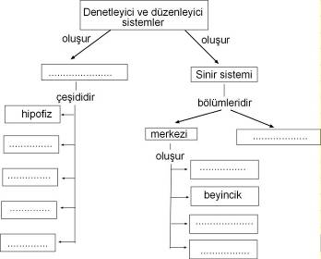

B- Tabloda verilen sözcükleri kullanarak parçadaki boşluk-ları doldurun.

enzimler safra
İnce bağırsak kimyasal
Mide pankreas proteinler
Mekanik yutak kan

Sandviçimi dişlerimle kopardım ve çiğnemeye başladım.
Bu işlem .......................... sindirimdir.Tükürük sıvısı besinlerin ıslanmasını ve kolay yutulmasını sağlarken aynı zamanda ağızda ................... sindirimin de başlamasını sağlar. Besinler dilimiz yardımıyla ....................itilir ve buradaki kaslar yardımıyla da ............... gelir. Midede besinlerin .....................sayesinde kimyasal sindirimi devam eder. Enzimler ile .......................... parçalanmaya başlar. Mideden besinler .......................... geçer. Burada ...................gelen enzimler ve karaciğerden salgılanan ................ sayesinde yağların sindirimi başlar. Sindirim sonucu oluşan küçük moleküller ince bağırsaktan …………. geçer ve vücutta gerekli kısımlara iletilir.
C-
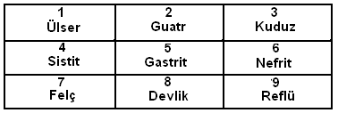

Aşağıdaki soruları tablodaki kavramların rakamlarını yazarak yanıtlayınız.

1. Sindirim sistemi hastalığı. ....................................
2. Boşaltım sistemi hastalığı. ...................................
3. Sinir sistemi hastalığı. ..........................................
4. Hormon düzensizliği hastalığı .............................

D- Aşağıda iç salgı bezlerinin şeması verilmiştir.Şemaya göre soruları cevaplayın.

- 1 ile gösterilen bez ................. bezidir. Bu bezden .......................... hormonu salgılanır.
- 2 ile gösterilen bez ............... bezidir. Bu bez çok çalışıp büyümesi ile ....................... hastalığı ortaya çıkar.
- 4 ile gösterilen ............................ bezidir. Bu bezden .....................................hormonu salgılanır.

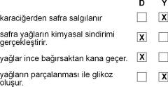
E- Aşağıda verilen sorularda doğru seçeneği işaret-leyiniz.
1

Bir öğrencinin sindirim sistemi ile ilgili verdiği cevaplar yukarıda gösterilmiştir. Buna göre bu öğrenciyle ilgili aşağıdakilerden hangisi söylenemez?
- safranın salgılandığı yeri yanlış biliyor.
- Safranın görevini doğru biliyor.
- Yağların emilime uğradığı yeri doğru biliyor.
- Glikozun yağlara ait olmadığını doğru biliyor.

2.Aşağıdakilerden hangisi boşaltım sisteminin sağlığını korumak için yapılacaklardan değildir?
  - İdrar yollarını soğuktan koruma
  - Günde en az 2 litre su içme
  - Diş çürüklerini tedavi etme
  - Besinleri iyi çiğneme

3.
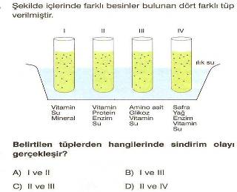
4.
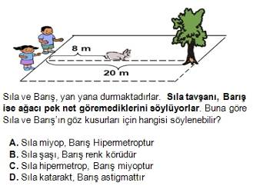
5. Görme olayının gerçekleşme sırası aşağıdakilerden hangisinde doğru verilmiştir?
A) Işık-kornea-duyu siniri-sarı benek-göz bebeği-göz merceği-beyin
B) Işık-kornea-göz bebeği-göz merceği-sarı benek-duyu siniri-beyin
C) ışık-göz bebeği-kornea-göz merceği-sarı benek-duyu siniri-beyin
D) ışık-göz merceği-göz bebeği-sarı benek-kornea-duyu siniri-beyin
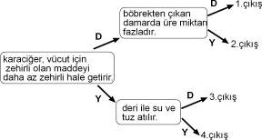
6.

Yukarıdaki şemada yer alan cümlelerin doğru(D) veya yanlış(Y) olduğuna karar vererek ilerleyen Arda kaç numaralı çıkışa ulaşır?

A) 1.çıkış B) 2.çıkış
C) 3.çıkış D) 4.çıkış
7-Aşağıdakilerden hangisi doğuştan gelen reflekse örnek verilebilir?
A) Dans etmek B) Bisiklet sürmek
C) Limonu görünce ağzın D) Bebeğin emme refleksi
sulanması
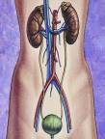
8-
1

2

3

Şekilde boşaltım sisteminin şeması verilmiştir. Şemaya göre 1, 2 ve 3 numara ile gösterilen yapılar aşağıdakilerin hangisinde doğru verilmiştir?
1 2 3
A) üreter üretra böbrek
B) böbrek üreter idrar kesesi
C) üretra böbrek üreter
D) böbrek üretra idrar kesesi
9-
Yukarıdaki grafik Sandıklı ilçesinde bir ay içinde hastaneye giden bireylerdeki hastalıkları ve hasta sayısını göstermek-tedir.Buna göre bireylerde aşağıdakilerden hangisiyle ilgili hastalıklar daha fazla görülmektedir?
A) Denetleyici ve düzenleyici sistem
B) Solunum sistemi
C) Sindirim sistemi
D) Boşaltım sistemi
10-
Öğrenci | Verdiği cevap
Nazan | Beyin ile vücut organları arasında iletişimi sağlar.
Şefika | Vücudun denge merkezidir.
Burak | Kan şekerini düşürür.
Hakan | Böbreklerde süzülmenin gerçekleştiği yerdir.

Öğretmenin sorduğu sorulara öğrencilerin verdiği cevaplar yukarıda gösterilmiştir. Buna göre öğretmenin sorduğu sorulardan hangisinin cevabı yukarıda yoktur?
A) Beyinciğin görevi nedir?
B) İnsülin hormonu ne işe yarar?
C) Nöronların görevi nedir?
D) Omuriliğin görevi nedir?
SORU | CEVAPLAR
1 | A | B | C | D
2 | A | B | C | D
3 | A | B | C | D
4 | A | B | C | D
5 | A | B | C | D
6 | A | B | C | D
7 | A | B | C | D
8 | A | B | C | D
9 | A | B | C | D
10 | A | B | C | D

